ANALISIS KRITIS TENTANG PRAKTIK **MA ’PAKULLA** ’ **ALLO** DI GEREJA TORAJA MAMASA JEMAAT LUMIKA’

KECAMATAN NOSU



Diajukan kepada Instutut Agama Kristen Negeri (IAKN) Toraja untuk Memenuhi  
Persyaratan Guna Memperoleh Gelar Sarjana Teologi ( S.Th)

|  |  |
| --- | --- |
| PERPUSTAKAAN INSTITUT AGAMA KRISTtv NEGERI IAKN TORAJA | |
| Toi. Terima | **0?> -b't** - **'lO’l.'L** |
| No. Induk | 5-1 **bht\(** pTk/**WZX-C[** |
| No, Kias |  |
| DILefi/ Hadiah dari |  |
| Terima dari |  |
| Harga ■ | 1 |

Oleh

NOVIANT1 DENNA 2020174984

PROGRAM STUDI TEOLOGI KRISTEN  
FAKULTAS SOSIOLOGI DAN TEOLOGI KRISTEN  
INSTITUT AGAMA KRISTEN NEGERI (IAKN) TORAJA  
**2021**

: Analisis Kritis tentang Praktik Ma 'pakui la5 A U o di Gereja Toraja Mamasa Jemaat Lumika5 Kecamatan Nosu.

: Novianti Denna

Judul

Nama

Nirm

Jurusan

Fakultas

: 2020174984

: Teologi Kristen

: Teologi dan Sosiologi Kristen

Setelah dikonsultasikan dikoreksi, dan diperbaiki dengan arahan dari pembimbing. Maka skripsi ini dinyatakan memenuhi syarat dan layak untuk dipertahankan dan dipertanggungjawabkan dalam ujian skripsi melalui dalam ujian Skripsi Jurusan Teologi Kristen (IAKN) Toraja.

Mengkendek, 15 September 2021

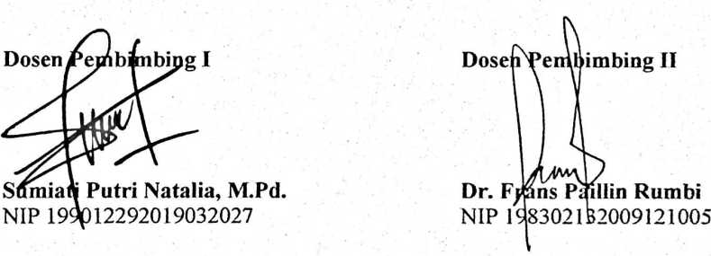

Judul

Disiapkan oleh

Analisis Kritis tentang Praktik Ma 'pakulla ’ Allo di Gereja Toraja Mamasa Jemaat Lumika’ Kecamatan Nosu.

Nama

: Novianti Denna : 2020174984 : Teologi Kristen : Teologi dan sosiologi Kristen

NIRM

Program Studi Fakultas

Dibimbing oleh

1. Sumiati Putri Natalia, M.Pd.
2. Dr. Frans P.Rumbi

Telah dipertahankan dan dipertanggungjawabkan oleh penulis di depan penguji pada ujian sarjana (SI) Institut Agama Kristen Negeri (1AKN) Toraja, pada tanggal 19 Agustus 2021 dan diyudisium pada tanggal 07 September 2021.

Dewan Penguji:

Penguji Utama, Penguji Pendamping,

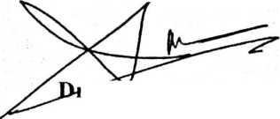

“TKannu Sanderan

Feriyanto, M.Si.

NIP 199020120190310190



NIDN 2217037701

Panitia Ujian

Ketua,

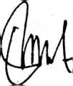

**Srimart Ryeni, M.Si.**

NIP 198903032019032012

**Sekretaris,**

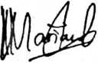

**Mariana Surpiati, S.Th.**

NIP 198203022009122005

Mengetahui,

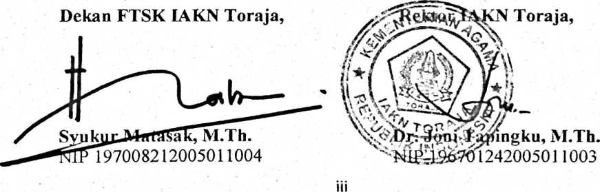

SURAT KETERANGAN PENGECEKAN PLAGIARISME

Setelah melalui proses pengecekan dengan menggunakan aplikasi Turnitin, maka kami Lembaga Penelitian dan Pengabdian kepada Masyarakat (LPPM) IAKN Toraja depgan irli menerangkan skripsi yang ditulis oleh:

Nama : Novianti Denna

NIRM : 2020174984

Judul Skripsi .Analisis Kritis tentang Praktik Ma’pakulla'allo di

Gereja Toraja Mamasa Jemaat Lumika’ Kecamatan Nosu

Tanggal Pemeriksaan : 15 September 2021

Similarity : 20 %

Dinyatakan MEMENUHI SYARAT ambang batas toleransi. Jika dikemudian hari ditemukan kekeliruan karena keterbatasan aplikasi* seperti adanya kesamaan karya ilmiah lain yang lebih awal mendapat pengakuan sebagai hak cipta (misalnya: karya ilmiah tersebt belum publish secara online), maka semua konsekuensinya yang ditimbulkan menjadi tanggung jawab penulis skripsi.

Demikian surat keterangan ini, untuk dipergunakan sebagaimana mestinya.

Tana Toraja, 15 September 2021

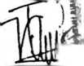

Penulis Skripsi > #,, , r

«| METERAI ^ JJl TEMPEE

K1^c93AJX441681417 ‘

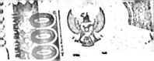

**Novianti Denna**

NIRM 2020174984

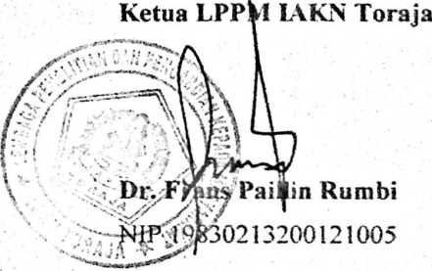

ABSTRAK

Novianti Denna. 2017. “Analisis Kritis tentang Praktik Ma’pakulla’allo di Gereje Toraja Mamasa Jemaat Lumika’ Kecamatan Nosu” Skripsi. Jurusan Teologi Kristen, Fakulitas Teologi dan Sosiologi Kristen. Institut Agama Kristen Negeri Toraja, dibimbing oleh Sumiati Putri Natalia dan Frans Paillin Rumbi.Tujuan penelitian ini adalah untuk mengetahui praktik ma'pakulla' allo berdasarkan teori Frazer dan untuk mengevaluasi secara kritis praktik ma ]pakulla’ allo di kaji dari prespektif iman Kristen. Dalam penelitian ini menggunakan metode penelitian kualitatif yaitu penelitian kepustakaan dan penelitian lapangan. Dari penelitian tersebut dapat disimpulkan bahwa dilihat dari teori Frazer maka ma ’pakulla ’a//oadalah sebuah magi karena ini adalah sebuah usaha manusia untuk mencapai suatu maksud tertentu dengan menguasai dan menggunakan kekuatan-kekuatan yang ada di alam. Dan jika ditinjau dari prespektif iman kristen maka ma’pakulla'allo adalah hal yang bertentangan dengan iman kristen karena seharusnya sebagai orang kristen percaya bahwa hanya Allah yang berkuasa dalam dunia ini karena dalam ajaran kekristenan diajarkan bahwa Allah yang menciptakan dunia dan segala isinya dan tentunya Allah juga yang berhak mengatur alam semesta ini bukan oleh kekuatan magi atau bantuan kuasa magi.

Kata Kunci:Magi,Ilmu gaib,A7<a 'pakulla 'allo,Iman.